新 书 推 荐

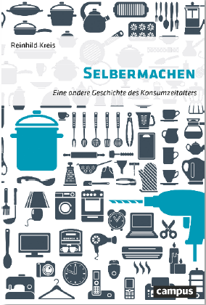
中文书名：《DIY：消费时代的历史》
英文书名：Do-it-yourself: A History of the Consumer Age
德文书名：Selbermachen
作 者：Reinhild Kreis
出 版 社： Campus
代理公司：ANA/Susan Xia
页 数：586页
出版时间：2020年11月
代理地区：中国大陆、台湾
审读资料：电子稿
类 型：历史

内容简介：

从DIY到烤蛋糕：为什么很多人喜欢自己动手做可以买的东西？审视DIY实践，为消费历史开辟了全新的视角。这项历史研究（1880-1990年）显示，DIY是一种实践、一个大市场和一种“道德经济”，在这种经济中，供应问题与价值观、身份和角色模式联系在一起。这样，就可以看出社会和经济秩序在多大程度上受以下问题的影响：自己动手做还是购买？

作者简介：

兰希尔德·克莱斯（Reinhild Kreis）是德国锡根大学当代历史系教授 。

媒体评价：

“华丽，现代性表现为理性的前卫，这本精彩的书体现在历史学家兰希尔德·克莱斯为自己动手的英雄们树立了一座纪念碑。“自己动手”的实践，在文化上转变为一种证明自我设计生活理念的方式，书中对此通过敏锐的分析、简明的历史和国际比较研究的方式进行了解读，并对东德和西德的DIY文化进行了深刻的对比，此外还包含了令人印象深刻的研究成果，专业人士和设计人员的知识宝库。”
----提尔曼·阿勒特（Tilman Allert），《设计》杂志

谢谢您的阅读！
请将反馈信息发至：夏蕊（Susan Xia)
安德鲁·纳伯格联合国际有限公司北京代表处
北京市海淀区中关村大街甲59号中国人民大学文化大厦1705室
邮编：100872
电话：13581679124
传真：010-82504200
Email：Susan@nurnberg.com.cn
网址：http://www.nurnberg.com.cn
微博：http://weibo.com/nurnberg
豆瓣小站：http://site.douban.com/110577/
微信订阅号：ANABJ2002

